《网络与通信》课程实验报告
实验1：网络命令与网络工具使用实验
姓名 | 孔馨怡 |  | 院系 |  | 计算机学院 |  |  | 学号 |  | 22122128
任课教师 |  | 何冰 |  |  |  | 指导教师 | 何冰
实验地点 |  | 708 |  |  |  | 实验时间 | 周三7-8
实验课表现 |  | 出勤、表现得分(10) |  |  |  | 实验报告  得分(40) |  |  | 实验总分
 |  | 操作结果得分(50)
实验目的：
- 掌握Windows系统常用网络服务的配置方法
- 掌握常用的TCP/IP网络中网络测试和网络诊断命令的使用方法
实验内容：
- 使用Windows操作系统，了解Telnet、FTP、WEB服务等网络服务的配置方法；
- 使用Windows操作系统，掌握常用网络测试命令的使用方法。

实验要求：（学生对预习要求的回答）（10分） |  |  |  |  |  |  |  |  |  |  | 得分：
- 简要说明Telnet的主要命令与作用
答：在terminal中输入telnet回车进入telnet之后，主要命令有：
以下是 Microsoft Telnet Client 的主要命令及其功能的解释：
c - close: 关闭当前的 Telnet 连接。
d - display: 显示当前操作参数，可查看当前设置的选项和状态。
o - open hostname [port]: 连接到指定的主机。默认端口是 23，你也可以指定其他端口。如果你想连接到某个服务器，你可以使用此命令来建立 Telnet 连接。
q - quit: 退出 Telnet 客户端。这个命令将关闭 Telnet 程序。
set - set: 设置 Telnet 客户端的选项。你可以使用 `set ?` 来查看可用的选项列表。
sen - send: 将特定的命令或数据发送到连接的 Telnet 服务器。
st – status： 打印当前连接的状态信息。显示未连接或者连接的主机名、端口等。
u - unset: 解除设置选项。
?/h - help: 打印 Telnet 客户端支持的所有命令及其简要说明。
······
Telnet的作用：
一种用于远程登录和管理计算机、服务器及网络设备的命令行工具，可用于执行命令、故障排查、维护操作及调试 TCP 网络服务，支持通过简单的文本交互测试应用层协议如 HTTP 和 SMTP。
- 简要说明Ftp主要命令与作用
答：
!：执行本地系统命令。
?/help：显示帮助信息或特定命令的说明。
append：将本地文件内容追加到远程文件。
ascii：设置文件传输模式为 ASCII（文本模式）。
bell：文件传输结束后发出提示音。
binary：设置文件传输模式为二进制（适合传输非文本文件）。
bye/quit：断开与 FTP 服务器的连接并退出 FTP 客户端。
cd：更改远程服务器的工作目录。
close/disconnect：断开与 FTP 服务器的连接。
debug：切换调试模式，显示详细的 FTP 会话信息。
delete：删除远程服务器上的文件。
dir/ls：列出远程服务器目录的文件和子目录。
get/recv：从远程服务器下载文件到本地。
lcd：更改本地工作目录。
literal/quote：发送原始 FTP 命令到服务器。
mkdir：在远程服务器上创建目录。
mdelete：批量删除远程服务器上的文件。
mdir：列出多个目录的内容。
mget：从远程服务器下载多个文件到本地。
mls：列出多个目录的简化内容。
mput：上传多个文件到远程服务器。
open：连接到指定的 FTP 服务器。
prompt：启用或禁用多文件操作的确认提示。
put/send：上传本地文件到远程服务器。
pwd：显示远程服务器的当前工作目录。
rename：重命名远程服务器上的文件。
rmdir：删除远程服务器上的目录。
status：显示当前 FTP 会话状态。
trace：切换数据包跟踪模式。
type：显示或设置文件传输模式（ASCII 或二进制）。
user：重新输入用户名和密码以重新登录。
- 你所熟悉的网络测试命令有哪些
答：ping, tracert/traceroute, nslookup, ipconfig/ifconfig, netstat, telnet······
实验过程中遇到的问题如何解决的？（10分） |  |  |  |  |  |  |  |  |  |  |  | 得分：
问题1：我使用的是mac电脑，所以为了确保能够正常进行计算机网络实验，安装了Win11的虚拟机以后要配置其网络：
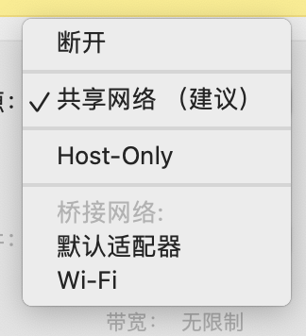
在虚拟机设置中，不同的选项导致win的网络配置和ip不同。
Host-only：只与主机通信
可以设置虚拟环境和mac建立桥连网络，可以使虚拟机与 Mac 主机在同一个网络中，之后要测试桥接模式是否生，步骤为：
- 重新检查 IP 地址： 在虚拟机中运行 ipconfig 命令。现在的 IP 地址应该与 Mac 的网络地址类似，例如 10.89.x.x
Tips：可以用ipconfig命令来实时确认现在我们的win11虚拟机的网络设置是如何的，是否是虚拟网络还是和mac相连
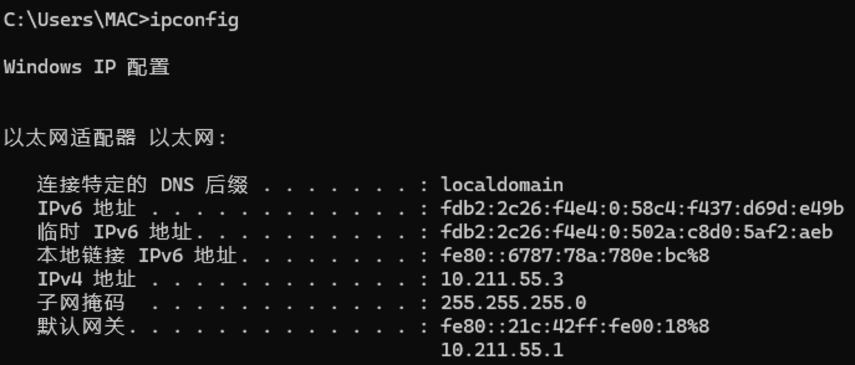
- Ping Mac 主机： 在虚拟机的命令提示符中运行Ping的指令，查看是否可以通行完成。
例如：ping 10.89.88.162
如果能收到回复，说明虚拟机和 Mac 主机已经在同一网络中，能够互相通信。

问题2：如果想要用telnet连接mac主机是不可以的，因为macOS没有启动Telnet 服务。
可以使用 SSH 来替代 Telnet：
ssh [Mac用户名]@[Mac的IP地址]
（mac用户名的获取方式：scutil --get ComputerName/ hostname）
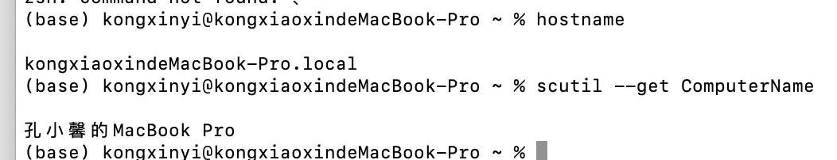
tips：确保虚拟机和 Mac 的防火墙设置允许互相通信。
检查 Mac 和虚拟机的网络设置，确保它们在相同的子网内。
或者是在mac上启用telnet的功能：
先用brew安装telent：brew install telnetd
之后启动telnet服务：sudo telnetd

需要注意的是，SSH的连接方式会更安全一点。

问题3：使用 TELNET 命令分析 HTTP 协议时，在set localecho（设置本地回显功能）的步骤之后，要进行发送HTTP请求的指令，但是这一步特别容易出现“遗失对主机连接”的情况
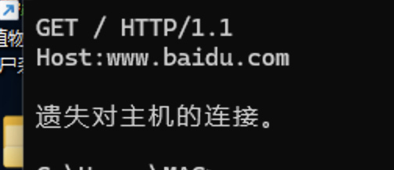
如果输入速度较慢或出现错误，系统可能会错误地认为客户端失去响应。即使纠正错误后，系统依然可能认为输入无效。因此，必须在一次输入过程中准确无误地完成所有输入，才能确保HTTP协议分析成功。

问题4:在问题3中有时候哪怕是输入正确也会有乱码或者没有连接成功的现象：
解决一：用Accept-Charset: UTF-8要求服务器返回特定编码的内容。
或者要确保确保请求头部的内容没有乱码。例如，提供的网页内容中包含了非 ASCII 字符（如 "鐧惧害" 和 "浣跨敤鐧惧害鍓嶅繀璇?"），这些字符在 HTTP 请求中应该使用正确的编码。
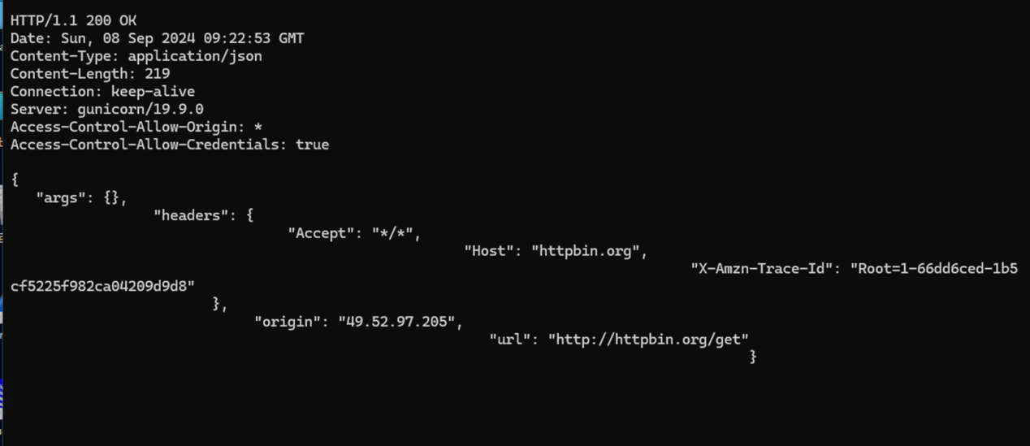
这样就ok了。
解决二：还可以使用curl -v http://www.example.com的指令查看详细的请求和响应信息，curl 是一个更适合分析 HTTP 协议的工具，它可以正确处理编码和响应。使用 curl 命令来代替 Telnet：
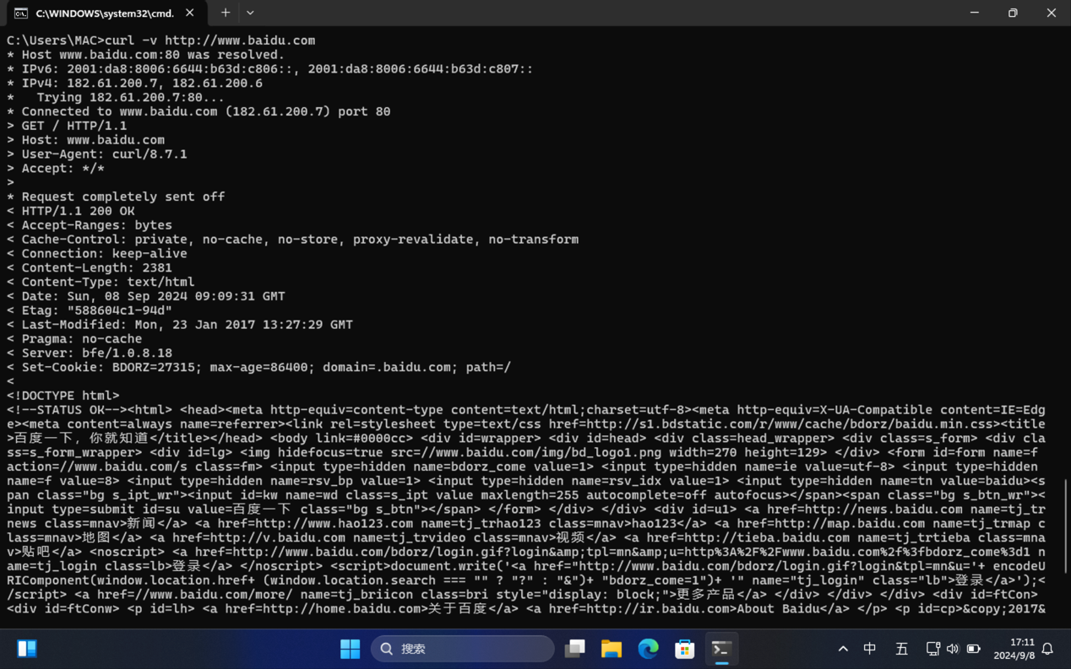
上图表示成功地发送了一个 HTTP GET 请求到百度的服务器，并得到了服务器的响应。
本次实验的体会（结论）（10分） |  |  |  |  |  |  |  |  |  |  | 得分：
本次实验让我深刻理解了 Windows 系统下网络工具的配置和使用方法，以及如何通过常用网络命令进行网络测试和故障诊断。
通过 Telnet，我学会了如何远程连接主机，并能够通过命令行与远程主机进行交互。Telnet 不仅可以用来测试网络连接的有效性，还可以分析应用层协议如 HTTP。通过 Telnet，我们能够直接与 HTTP 服务器通信，发送 GET 请求并观察响应，这对于理解 HTTP 协议的工作原理有很大帮助。
我还掌握了如何使用 FTP 客户端工具进行文件传输。通过 FTP，我们可以方便地上传和下载文件，了解了 FTP 协议的基本操作命令，如 get、put、mget 和 mput。
除此之外还有多种网络测试命令，如 ipconfig、ping、arp、netstat 和 tracert。这些命令分别用于显示网络配置、测试网络连通性、查看和修改 ARP 缓存、显示网络连接统计信息和跟踪数据包的路由。通过这些命令，我能够更加系统地进行网络故障排除。

反正，本次实验增强了我对网络工具和命令的理解，提升了我解决网络问题的能力。
我对于计算机网络的实验有了一个初步的认知。

思考题：（10分）
思考题1：（4分） |  |  |  |  |  |  |  |  |  |  | 得分：
介绍四个以上你在实验中用到的网络命令，参数如何？表示什么含义？
ping
ping 命令用于测试主机之间的连通性。它通过向目标主机发送 ICMP回显请求并等待响应，来测量往返时间和数据包丢失率。
常用参数:
- -t：持续地发送 ping 直到被手动停止（Windows）。
- -c [count]：发送指定数量的 ping 请求（Linux）。
- -l [size]：指定发送的数据包大小（Windows）。
- -i [TTL]：指定 IP 数据包的生存时间（TTL）（Linux）。

ipconfig
ipconfig命令用于显示或配置网络接口的 IP 地址信息。
常用参数:
- /all：显示所有接口的详细信息（Windows）。
- eth0：显示指定接口的信息（Linux）。
- up / down：启用或禁用网络接口（Linux）。

tracert
tracert命令用于跟踪数据包从源到目的地的路径。它显示了数据包经过的每个路由器和相应的响应时间。
常用参数:
- -h [max-hops]：指定最大跳数，即数据包到达目的地前最多经过多少个路由器。
- -w [timeout]：设置等待每次响应的超时时间（毫秒）。
- -I：使用 ICMP 回显请求而不是 UDP 数据包（Linux）。

netstat
netstat 命令用于显示网络连接、路由表、接口状态等信息，是一个非常强大的网络工具。
常用参数:
- -a：显示所有连接和监听端口。
- -n：显示地址和端口号的数字表示形式（而不是解析成主机名和服务名）。
- -r：显示路由表。
- -s：按协议显示统计信息。
- -p [protocol]：显示指定协议（如 TCP、UDP）的连接。
- -e 命令将显示 Ethernet 统计信息

思考题2：（6分） |  |  |  |  |  |  |  |  |  |  | 得分：
说明利用Telnet进行应用层协议（HTTP或SMTP或POP3）实验过程。
- 打开Telnet：在Win桌面Ctrl+R并输入cmd后回车打开terminal，并输入Telnet+要连接的网站/主机+端口，回车：
例如：telnet httpbin.org 80
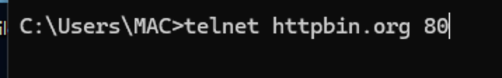
- 进入telnet之后，Ctrl + ] ，并 set localecho来设置回显,回车：
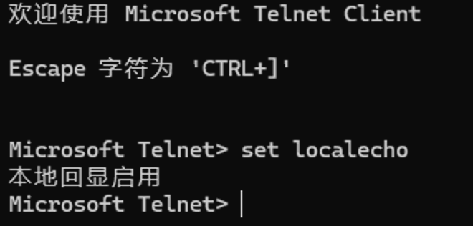
- 在上一步结束之后迅速输入以下命令，不能错误，否则连接失败：
GET /get HTTP/1.1
Host: httpbin.org
注意这里Host：后面跟着要连接的网站或者主机
连接成功后会有如下图的输出：
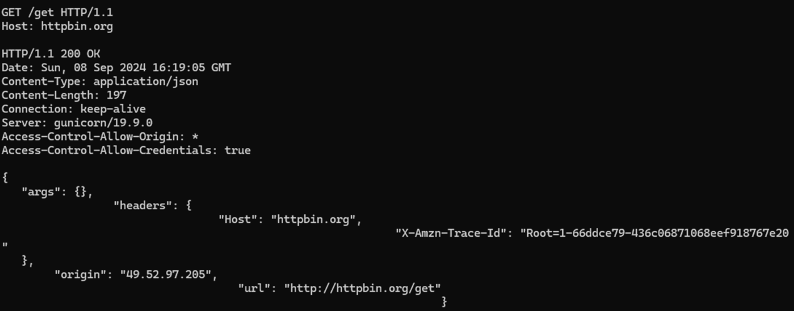
这个响应表示请求被成功处理了，且服务器返回了请求的详细信息，包括请求头和发起请求的客户端 IP 地址。这对于调试和测试 HTTP 请求很有帮助。
指导教师评语：
日期：

